ESTUDO TÉCNICO PRELIMINAR

Elaboração:
Secretaria Municipal da Administração
Setor Requisitante:
Secretaria Municipal da Agricultura e Meio Ambiente
Responsável pela Demanda:  Zulmar Madril | Cargo:  Secretária

1. IDENTIFICAÇÃO DA DEMANDA:

O presente Estudo Técnico Preliminar tem por objeto a contratação emergencial de serviços elétricos especializados e aquisição dos materiais necessários para a substituição imediata do quadro de comando queimado no poço artesiano da localidade do Picoco, cujo sinistro ocorreu nos dias 05, 06 e 07 de dezembro de 2025.

O incêndio no quadro de comando provocou paralisação total do sistema de bombeamento, resultando em desabastecimento integral de água para as comunidades atendidas, situação amplamente registrada por moradores via WhatsApp e verificada in loco pela equipe técnica da Secretaria Municipal da Agricultura e Meio Ambiente.

Por se tratar de serviço público essencial, indispensável à saúde, higiene, segurança e dignidade humana, a demanda exige intervenção imediata, sem possibilidade de aguardar procedimento licitatório ou pesquisa de preços convencional.

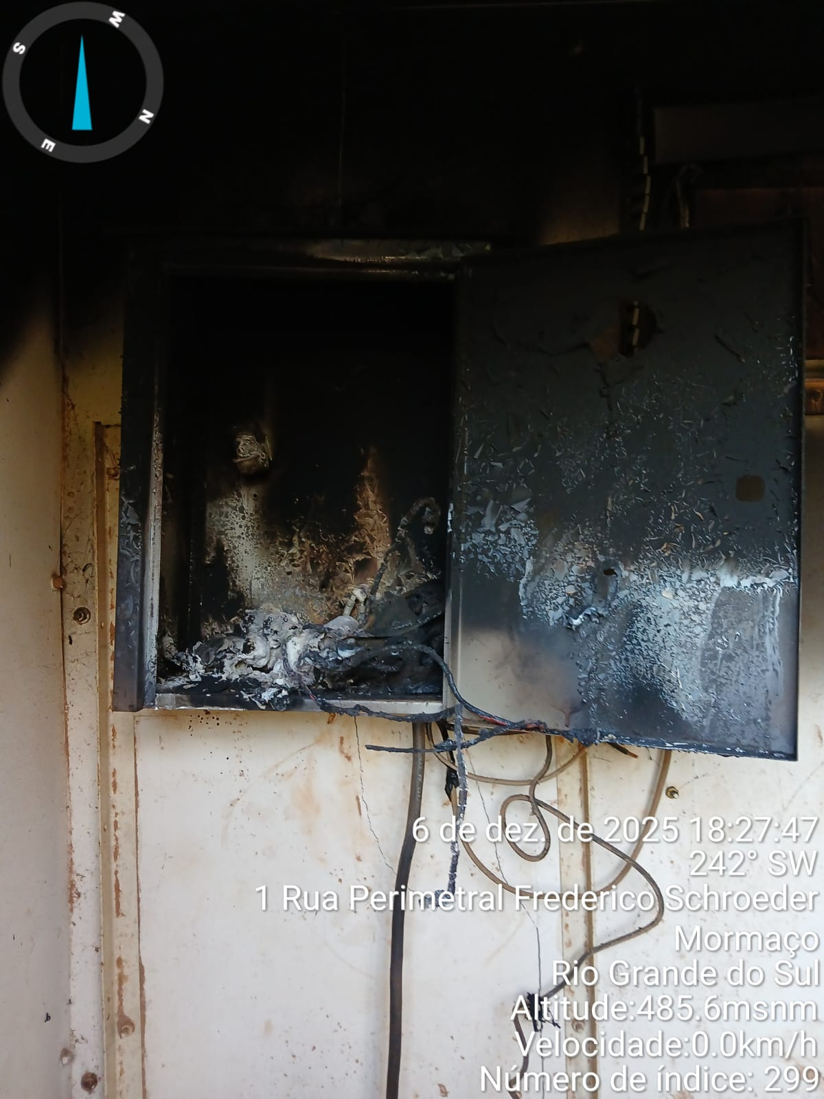

2. DESCRIÇÃO DA NECESSIDADE (JUSTIFICATIVA)
A presente demanda tem origem na situação emergencial ocorrida no último final de semana, nos dias 05, 06 e 07 de dezembro de 2025, quando foi registrado um incêndio no quadro de comando elétrico que opera o sistema de bombeamento do poço artesiano da localidade do Picoco. O sinistro destruiu completamente os componentes elétricos responsáveis pela alimentação da bomba submersa e ocasionou a paralisação total do abastecimento de água das comunidades atendidas pelo sistema. A ocorrência foi constatada pela equipe técnica municipal e amplamente relatada pelos moradores através de mensagens e questionamentos em grupos comunitários de WhatsApp, demonstrando o impacto imediato e direto na rotina das famílias.
A interrupção do funcionamento do poço artesiano ocorreu em um contexto de estiagem prolongada, sem registro de chuvas há vários dias, e de temperaturas elevadas, condições que aumentam significativamente o consumo de água pela população. Além disso, a captação subterrânea representa a única fonte de abastecimento potável para as comunidades abrangidas, o que agravou ainda mais o quadro de desabastecimento. Sem o funcionamento do sistema elétrico, tornou-se impossível atender necessidades básicas como hidratação, preparo de alimentos, higiene, dessedentação de animais e demais atividades essenciais à saúde e à dignidade humana.
Diante do incêndio, da destruição completa do painel elétrico e do risco inerente de curto-circuito e danos estruturais, a Administração identificou necessidade de intervenção imediata, sob risco de agravamento da situação e de comprometimento da segurança das pessoas e do patrimônio público. A urgência se acentuou pelo fato de o incidente ter ocorrido fora do horário comercial, inviabilizando a realização prévia de pesquisa de preços ou obtenção de múltiplos orçamentos, uma vez que qualquer demora na recomposição do sistema prolongaria de forma inaceitável a falta de água.
A situação caracteriza, portanto, hipótese típica de emergência administrativa, nos termos do art. 75, inciso VIII, da Lei nº 14.133/2021, que autoriza a contratação direta quando o atraso na solução do problema possa acarretar prejuízo ou risco à segurança de pessoas, serviços essenciais ou bens públicos. No caso concreto, a pronta resposta da Administração se faz indispensável para restabelecer o abastecimento de água, serviço público essencial cuja continuidade é expressamente prevista pela legislação e pelos princípios da administração pública.
Assim, a contratação emergencial dos serviços de substituição do quadro de comando e dos materiais necessários à recomposição imediata do sistema não apenas se justifica, como se impõe, sendo a única forma de evitar a continuidade do desabastecimento e garantir condições mínimas de saúde, segurança e bem-estar às famílias afetadas.
3. ALINHAMENTO ENTRE A CONTRATAÇÃO E O PLANEJAMENTO

A contratação emergencial necessária para a recomposição do quadro de comando queimado no poço artesiano da localidade do Picoco está plenamente alinhada ao planejamento municipal das políticas públicas de abastecimento de água, que têm como diretriz central a garantia da continuidade e segurança na prestação deste serviço essencial às comunidades rurais e urbanas do Município de Mormaço. O plano operacional da Secretaria Municipal da Agricultura e Meio Ambiente prevê a manutenção permanente dos sistemas de captação subterrânea, uma vez que o Município depende quase exclusivamente dos poços artesianos para o fornecimento de água potável, sendo este um serviço vital à saúde, higiene e atividades domésticas e produtivas.

A Administração possui planejamento contínuo voltado à prevenção de falhas, acompanhamento técnico das estruturas e pronta resposta a emergências que comprometam o abastecimento. Nesse sentido, o evento extraordinário ocorrido nos dias 05, 06 e 07 de dezembro — o incêndio do quadro de comando — não apenas interrompeu totalmente o fornecimento de água, como também representou uma situação incompatível com o planejamento de continuidade do serviço essencial, exigindo intervenção imediata para evitar danos maiores às famílias atendidas pelo sistema.

A urgência da solução também se alinha ao planejamento estratégico municipal, que estabelece como prioridade o atendimento das necessidades básicas da população, especialmente em períodos de estiagem prolongada, como o enfrentado no momento do sinistro. As altas temperaturas, a ausência de chuvas e a dependência integral das comunidades pela água do poço tornam ainda mais evidente a necessidade de resposta rápida e eficiente, de modo a evitar colapso prolongado do abastecimento e riscos sanitários.

Do ponto de vista legal, a contratação emergencial harmoniza-se com o planejamento administrativo previsto na Lei nº 14.133/2021, que determina que o gestor público adote medidas compatíveis com a urgência quando a demora possa comprometer a segurança das pessoas ou a continuidade de serviços essenciais. Assim, o acionamento de contratação direta com fundamento no art. 75, inciso VIII, não apenas é permitido, como também é coerente com os princípios de planejamento, continuidade do serviço e interesse público que orientam a atividade administrativa.

Portanto, a contratação está completamente alinhada ao planejamento técnico, operacional e legal do Município, representando medida indispensável para restabelecer a normalidade do abastecimento de água e preservar a segurança e o bem-estar da população afetada.

4. DESCRIÇÃO DOS REQUISITOS DE CONTRATAÇÃO/AQUISIÇÃO

Para viabilizar a recomposição imediata do sistema de abastecimento da localidade do Picoco, a contratação deverá atender a requisitos técnicos mínimos que assegurem a plena substituição do quadro de comando queimado e o restabelecimento seguro da operação da bomba submersa. É indispensável que a empresa contratada possua capacidade técnica comprovada para atuar em sistemas elétricos de alta sensibilidade, especialmente aqueles utilizados em poços artesianos, devendo empregar profissionais habilitados, equipamentos adequados e materiais compatíveis com as normas de segurança elétrica vigentes.

Os serviços deverão compreender a avaliação completa do dano, a retirada de componentes inutilizados pelo incêndio, a instalação de um novo quadro de comando com proteção térmica e contra curto-circuito, a substituição de cabos, relés, disjuntores, contatoras, botoeiras e demais elementos indispensáveis ao funcionamento contínuo e seguro do sistema de bombeamento. Todo o material a ser utilizado deverá ser novo, possuir certificação e apresentar especificações técnicas equivalentes ou superiores às do equipamento originalmente instalado.

Além da instalação, o contratado deverá realizar testes de funcionamento, ajustes de tensão, calibração dos dispositivos de proteção e verificação do desempenho da bomba submersa após a energização, garantindo que o sistema seja restabelecido sem risco de sobrecarga, falhas operacionais ou reincidência de danos. Deverá ainda assegurar que a obra seja executada com respeito às normas técnicas aplicáveis, especialmente as relacionadas à segurança elétrica, aterramento, proteção contra curtos e sobrecorrentes, garantindo máxima segurança aos equipamentos e aos operadores.
Considerando a natureza emergencial da contratação, exige-se também que a execução seja imediata, com disponibilidade de atendimento em regime de urgência, de modo a reduzir ao mínimo possível o período de desabastecimento das comunidades atendidas. A empresa deverá apresentar nota fiscal válida, manter regularidade fiscal e garantir que todos os materiais e serviços empregados atendam às normas técnicas e ao padrão de qualidade exigido para sistemas de abastecimento de água.

5. ESTIMATIVA DE QUANTIDADES E VALOR DA CONTRATAÇÃO/AQUISIÇÃO
A estimativa de quantidades e valores para a contratação emergencial considera exclusivamente os materiais e serviços indispensáveis para recompor o sistema de bombeamento da localidade do Picoco, destruído pelo incêndio no quadro de comando. Para restabelecer o abastecimento de água de forma imediata, foi necessária a aquisição de uma motobomba submersa compatível com a estrutura existente e de um novo quadro de comando elétrico, totalizando R$ 7.300,00 em materiais.
Além disso, para garantir a instalação adequada e segura dos equipamentos, foi contratado o serviço técnico especializado de troca e instalação da motobomba, no valor de R$ 1.200,00.
Assim, o valor global estimado da contratação emergencial, considerando materiais e serviços, é de R$ 8.500,00 (oito mil e quinhentos reais).
A contratação direta nesses valores justifica-se pela necessidade urgente de restabelecer o abastecimento de água das comunidades afetadas, impossibilitando-se a realização prévia de levantamento de preços em razão do caráter emergencial e da ocorrência fora do horário comercial, conforme autoriza o art. 75, inciso VIII, da Lei nº 14.133/2021.
6. LEVANTAMENTO DE MERCADO

Em razão do caráter emergencial da contratação, não foi possível realizar levantamento de mercado prévio. A situação demandava solução imediata, tendo em vista a necessidade de restabelecimento urgente do abastecimento de água, serviço essencial à saúde e à dignidade da população afetada.

A paralisação prolongada poderia gerar danos ainda maiores, motivo pelo qual o Município precisou proceder à contratação direta, nos termos do art. 75, inciso VIII, da Lei nº 14.133/2021, priorizando a celeridade e a continuidade do serviço essencial.

Assim, diante da urgência e da impossibilidade material de realizar pesquisa de preços sem comprometer o interesse público, o processo seguiu com base na proposta apresentada pela empresa tecnicamente apta a prestar o serviço no menor tempo possível.

7. DESCRIÇÃO DA SOLUÇÃO COMO UM TODO

A solução adotada consiste na substituição imediata do conjunto eletromecânico danificado — composto pelo quadro de comando e pela motobomba submersa — e na realização dos serviços técnicos necessários para restabelecer o funcionamento do poço artesiano da localidade do Picoco. Considerando que o incêndio destruiu integralmente o painel elétrico e que a bomba deixou de operar, a única forma de recompor o sistema e restituir o abastecimento de água às comunidades afetadas foi a aquisição de novos equipamentos compatíveis com a estrutura existente, acompanhada da instalação emergencial por profissional habilitado.

A solução envolve, portanto, três etapas integradas: a retirada dos componentes queimados, a instalação de um novo quadro de comando com dispositivos de proteção adequados, e a substituição da motobomba submersa que havia parado de operar após o evento. Após a recomposição física do sistema, realiza-se a energização, o teste de funcionamento e os ajustes técnicos necessários para garantir que a bomba opere com segurança, estabilidade e capacidade suficiente para suprir a demanda de água das comunidades atendidas.

Trata-se de uma solução direta, objetiva e tecnicamente adequada ao tipo de dano ocorrido, permitindo a retomada imediata do abastecimento de água e mitigando os efeitos da estiagem e do calor intenso que agravam o consumo hídrico da população. A substituição completa dos equipamentos queimados é a medida mais eficaz e segura, eliminando riscos de curto-circuito, choques elétricos e falhas futuras decorrentes do comprometimento dos componentes originais. Com isso, o Município assegura a continuidade do serviço público essencial de fornecimento de água, atendendo ao interesse público e às exigências legais para situações emergenciais.

8. JUSTIFICATIVA PARA O PARCELAMENTO OU NÃO DA CONTRATAÇÃO
No caso em análise, a contratação não foi parcelada, uma vez que a natureza emergencial do ocorrido exige uma solução única, integrada e imediata para recompor o sistema de abastecimento de água da localidade do Picoco. O incêndio que destruiu o quadro de comando e paralisou a motobomba tornou indispensável a aquisição conjunta dos equipamentos necessários e a execução imediata dos serviços técnicos de instalação, sob pena de prolongar o desabastecimento e agravar os riscos à saúde e ao bem-estar da população atendida.
A divisão do objeto entre diferentes fornecedores seria tecnicamente inadequada e incompatível com a urgência da situação, uma vez que o sistema elétrico e a motobomba submersa constituem um conjunto operacional interdependente, cujo funcionamento depende de compatibilidade técnica entre os componentes e de instalação correta, realizada por profissional habilitado. Qualquer tentativa de parcelamento implicaria necessidade de coordenação entre múltiplos fornecedores, aumento do tempo de resposta e risco de incompatibilidade técnica, fatores que contrariam o interesse público em um cenário de emergência.
Além disso, a Lei nº 14.133/2021, ao mesmo tempo em que estimula o parcelamento quando ele promove competitividade e eficiência, admite de forma expressa a contratação integrada em situações de emergência (art. 75, VIII), sempre que o fracionamento puder comprometer a eficácia ou a rapidez da solução. Diante da interrupção total do abastecimento de água, serviço essencial à saúde e à dignidade humana, a adoção de uma contratação única mostrou-se a medida mais eficiente, segura e adequada ao atendimento imediato da população.
Assim, justifica-se plenamente a não adoção do parcelamento, garantindo maior celeridade, uniformidade técnica e rápida recomposição do sistema, com vistas ao restabelecimento urgente do abastecimento de água nas comunidades afetadas.
9. RESULTADOS PRETENDIDOS
Com a presente contratação emergencial, pretende-se restabelecer de forma imediata e segura o funcionamento do sistema de abastecimento de água da localidade do Picoco, garantindo o retorno do fornecimento regular às comunidades afetadas pelo incêndio no quadro de comando. O principal resultado esperado é a recomposição integral do conjunto eletromecânico do poço artesiano, permitindo que a motobomba volte a operar com plena capacidade, assegurando a continuidade de um serviço público essencial e indispensável à saúde, higiene e bem-estar da população.
Espera-se, ainda, eliminar os riscos decorrentes do sinistro, substituindo os componentes elétricos danificados por equipamentos novos, certificados e compatíveis com as normas técnicas vigentes, de modo a evitar falhas futuras, sobrecargas e reincidência de eventos que possam comprometer o abastecimento. A recomposição imediata do sistema também visa mitigar os efeitos da estiagem e das altas temperaturas enfrentadas no período, que agravam a demanda por água e exigem maior estabilidade operacional dos poços artesianos.
Além disso, busca-se assegurar resposta rápida e eficaz da Administração Pública, em conformidade com os princípios da continuidade do serviço público, da eficiência e da proteção da coletividade, atendendo às necessidades urgentes manifestadas pelos moradores e registradas pelos órgãos municipais. Assim, o resultado final esperado é o pleno e imediato restabelecimento do abastecimento de água, com segurança, regularidade e confiabilidade técnica.
10. PROVIDÊNCIAS PRÉVIAS AO CONTRATO
Antes da formalização da contratação emergencial, a Administração Municipal adotou as providências preliminares necessárias para verificar a situação do poço artesiano da localidade do Picoco e confirmar a extensão dos danos provocados pelo incêndio ocorrido no quadro de comando. A equipe técnica da Secretaria Municipal da Agricultura e Meio Ambiente realizou vistoria imediata no local, constatando a destruição dos componentes elétricos, a paralisação total da motobomba submersa e o consequente desabastecimento das comunidades atendidas pelo sistema.
Foram realizados registros fotográficos do dano, bem como coletadas informações junto aos moradores que relataram, em grupos comunitários de WhatsApp, a falta de água e os impactos diretos sobre suas atividades diárias, o que reforçou a necessidade de resposta urgente. A Administração também avaliou a impossibilidade material de realizar pesquisa de preços ou obter múltiplos orçamentos, considerando que a ocorrência se deu no final de semana, fora do horário comercial, e que qualquer atraso na tomada de decisão prolongaria de maneira inaceitável a falta de abastecimento de água.
Além disso, foi verificada a disponibilidade orçamentária para suportar a contratação emergencial, e procedeu-se ao registro da ocorrência dentro do processo administrativo, com a juntada de informações técnicas que demonstram a necessidade, urgência e proporcionalidade da medida. Assim, a Administração reuniu os elementos essenciais que justificam e fundamentam a adoção da contratação direta com base no art. 75, inciso VIII, da Lei nº 14.133/2021, assegurando a conformidade legal e a necessária transparência da atuação pública.
11. CONTRATAÇÕES CORRELATAS E/OU INTERDEPENDENTES
A presente contratação emergencial apresenta natureza autônoma e suficiente para solucionar o problema identificado, não havendo, no caso concreto, outras contratações correlatas ou interdependentes necessárias para o restabelecimento do abastecimento de água na localidade do Picoco. A aquisição da motobomba submersa, do quadro de comando e a execução imediata dos serviços técnicos de instalação constituem, de forma integrada, a medida única e bastante para recompor o funcionamento do sistema, sem a necessidade de contratações complementares de engenharia, obras civis ou fornecimento de insumos adicionais.
Embora o Município possua outros poços artesianos e equipamentos que demandam manutenção periódica, tais necessidades não guardam relação direta com o evento emergencial tratado no presente processo, que se refere exclusivamente ao incêndio ocorrido no quadro de comando e à consequente interrupção do funcionamento deste poço específico. Da mesma forma, eventuais ações de prevenção, inspeção elétrica ou substituições futuras em outros sistemas não se caracterizam como interdependentes à solução adotada neste caso.
Assim, a contratação emergencial mostra-se pontual, específica e diretamente vinculada ao dano ocorrido, não exigindo contratações acessórias. Sua realização isolada é suficiente para garantir o pleno restabelecimento do serviço essencial de abastecimento de água às comunidades afetadas, atendendo à finalidade pública e à urgência da situação, em conformidade com o art. 75, inciso VIII, da Lei nº 14.133/2021.
12. POSSÍVEIS IMPACTOS AMBIENTAIS

Dada a natureza do objeto que se pretende adquirir, será feita a escolha de bombas submersas que estejam em conformidade com regulamentos ambientais, reduzindo o impacto ambiental e evitando futuras multas.

13. DECLARAÇÃO DE VIABILIDADE

A solução proposta mostra-se plenamente viável do ponto de vista técnico, operacional, financeiro e jurídico, constituindo a única alternativa capaz de restabelecer, em tempo hábil, o abastecimento de água da localidade do Picoco após o incêndio que inutilizou o quadro de comando e interrompeu o funcionamento da motobomba submersa. A aquisição dos novos equipamentos e a execução imediata dos serviços de instalação dependem de materiais e procedimentos amplamente disponíveis no mercado regional, não havendo qualquer impedimento técnico para sua implementação.

Do ponto de vista operacional, a substituição integral do conjunto eletromecânico danificado é compatível com a infraestrutura existente no poço artesiano, permitindo que o sistema retome a capacidade de bombeamento de forma segura e contínua. A intervenção é simples, direta e executável por profissional habilitado, não demandando obras complexas, adequações estruturais ou contratações complementares, o que reforça sua exequibilidade imediata.

Sob o aspecto financeiro, o valor da contratação é compatível com o custo normalmente praticado para equipamentos e serviços dessa natureza, atendendo ao princípio da economicidade e situando-se dentro dos limites legais para dispensa de licitação em situação emergencial. A Prefeitura dispõe de dotação orçamentária suficiente para suportar a despesa, garantindo a viabilidade econômica e a pronta execução das medidas necessárias.

No campo jurídico, a contratação atende integralmente aos pressupostos do art. 75, inciso VIII, da Lei nº 14.133/2021, que autoriza a contratação direta quando a demora na solução puder colocar em risco a segurança de pessoas, bens ou serviços públicos essenciais — situação plenamente configurada diante do desabastecimento total de água enfrentado pelas comunidades atendidas pelo poço artesiano. A medida é, portanto, proporcional, tempestiva e indispensável para a proteção da coletividade.

Dessa forma, conclui-se que a solução apresentada é totalmente viável, justificando sua adoção imediata para assegurar o restabelecimento rápido e seguro do serviço de abastecimento de água, preservando o interesse público e garantindo a continuidade de um serviço essencial à saúde e ao bem-estar da população.

O presente documento foi elaborado pela Secretaria Municipal da Administração, com fundamento nas informações técnicas e nos documentos recebidos das áreas competentes, e será juntado ao processo administrativo correspondente, como parte obrigatória da instrução da contratação direta, nos termos do artigo 18 da Lei nº 14.133/2021.

Mormaço, 08 de dezembro de 2025.

Mônica Vogl
Secretaria Municipal da Administração

